Trong quá trình điều khiển ô tô, những thông tin quan trọng nhất là những thông tin của thị giác. Tầm nhìn từ ô tô người ta hiểu trước hết là tầm nhìn từ vị trí người lái. Vấn đề tầm nhìn trong quá trình giao thông được xác định ngắn gọn như sau:
· Nhìn và được nhìn thấy.
· Bị chói (loá mắt) và không bị chói.
Các khái niệm cơ bản về sinh lý học thị giác:
Khi tìm hiểu về tầm nhìn của xe, cần phải hiểu đặc tính sinh lý học của thị giác con người, trong khái niệm thị giác người ta có thể phân biệt 3 vùng:
· Trường thị lực.
· Trường quan sát.
· Trường quay cảnh.
Trường thị lực:
· Là một phần không gian mà mắt người thấy được khi quan sát tĩnh (mắt và đầu không chuyển động) thẳng về phía trước bằng một mắt.
· Tâm của tầm mắt nằm ở điểm tâm cố định và được xác định 00.
· Toàn bộ trường thị lực được phân ra làm những đường kinh tuyến đi qua điểm tâm cố định.
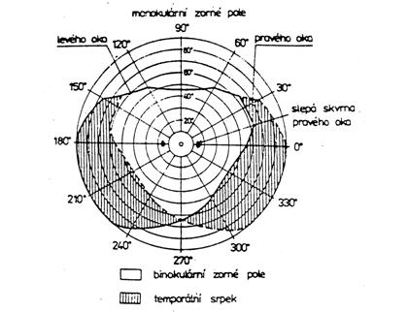
Trường thị lực
Trường thị lực độc nhãn:
· Tập hợp tất cả vật thể ở một mặt phẳng song song phía trước mắt và đồng thời được một mắt cố định nhìn thấy gọi là trường thị lực độc nhãn.
· Nếu đưa thêm một thông số thứ ba vào tập hợp trên, tức là những hình chiếu sâu của vật thể ta có trường không gian thị lực độc nhãn.
Trường thị lực đủ:
· Khi quan sát tĩnh bằng hai mắt ta sẽ có trường thị lực đầy đủ và cũng như không gian thị lực đủ.
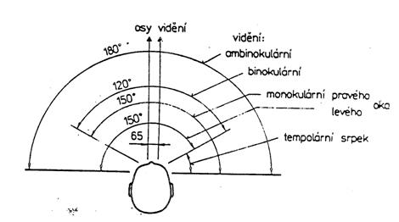
Trường thị lực độc nhãn
· Trường thị lực độc nhãn của mắt trái và mắt phải có một phần lớn trùng nhau
· Các vật thể nằm ở vùng này tức là trường thị lực đủ
Trên hai hình vẽ trên vùng nhìn rõ nét được thể hiện rất hạn chế, cho nên để quan sát xung quanh xe nhất thiết phải chuyển động mắt và đầu.
· Khung cảnh là vùng mà ta quan sát được bằng sự chuyển động của mắt (không di chuyển quay đầu).
· Toàn cảnh là khi mà ta quan sát có sự di chuyển của mắt và kể cả quay đầu.
Góc tương ứng với sự di chuyển của mắt và đầu theo chiều ngang và chiều lên xuống được trình bày như hình vẽ sau :
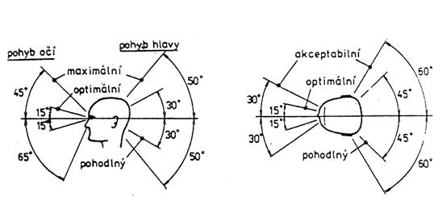
Giới hạn góc đối với sự chuyển động mắt và đầu.
Vùng quan sát có thể được chia ra:
· Quan sát trực tiếp: là quan sát về phía trước từ mặt phẳng của mắt người.
· Quan sát gián tiếp: là quan sát về phía sau bằng gương chiếu hậu và gương trong.
· Góc chết: là góc ở đó không quan sát được xe song hành mà trong thiết kế cần thiết phải giảm thiểu tối đa(khắc phục bằng gương có kích thước to hơn/ gương cầu).
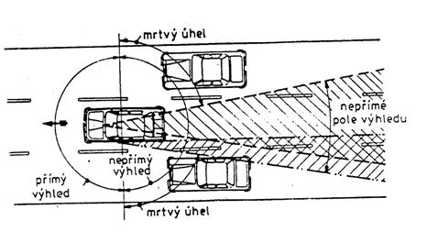
Sơ đồ trình bày vùng được quan sát trực tiếp và gián tiếp.
Trên đây là các khái niệm làm cơ sở cho việc xác định tầm nhìn từ vị trí người lái: tầm nhìn từ xa theo hướng phía trước và sang hai bên được xác định bởi vị trí tương hỗ của mắt người lái và những phần bị vướng của vỏ xe: trụ đỡ kính phía trước, các khoang cửa sổ phía bên và phía sau; mui xe phía trước.

